上海通联期货研究发展中心
金属日评报告 2014年06月25日
医药行业
联系人：张翔
从库存变化到煤炭投资机会
联系方式：（021）68866345*135
邮箱地址：zhangxiang0929@126.com

图1 大中型钢厂焦炭焦煤库存
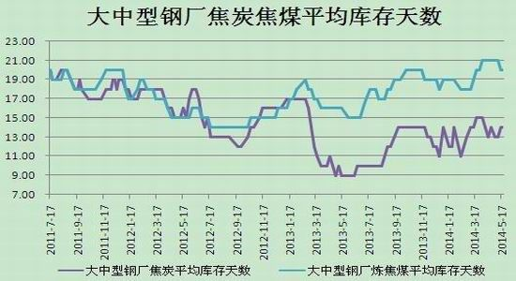
数据来源：wind、通联期货研发部

目前国内大中型钢厂焦炭库存维持在14 天，低于平均水平的15 天水平；炼焦煤库存维持在20 天，高于平均水平的17 天水平，整体来看，焦煤、焦炭库存水平均处于历史平均水平附近，虽然钢厂目前利润转好，开工率维持在高位，但由于钢厂融资困难，几乎没有多余的钱来囤积原料，对焦煤焦炭的未来需求不利。

5 月，焦炭价格维持稳定，由于焦煤价格出现小幅下调，使得焦化厂综合利润率小幅回升，但仍然维持在盈亏平衡点附近。目前唐山地区综合利润率为3.68%，山西地区综合利润率为-2.27%，处于历史平均水平附近。由于利润好转，焦化厂的开工率较上月小幅提升。
图2 焦化企业焦炭库存
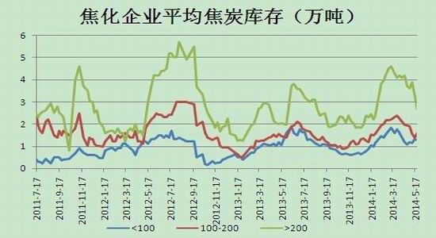
数据来源：wind、通联期货研发部

图3 焦化企业炼焦煤可用天数
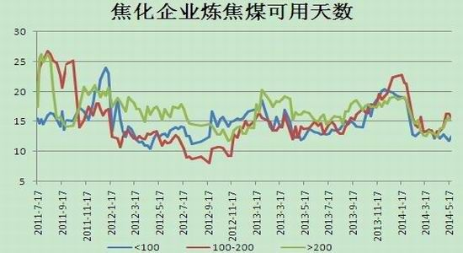
数据来源：wind、通联期货研发部

经过4 个月的降负荷努力后，本月独立焦化厂焦炭库存延续上月的下降态势，多数焦企反映走货良好，无库存压力，虽有上调焦炭价格意向，但下游钢厂并不买账。自上月山西焦化企业联盟召开会议集体提涨50 元之后，现货价格一直维持稳定。由于目前钢市的萧条，个别钢材品种价格继续走低，钢市继续笼罩在悲观氛围之中，加之月末来临，资金压力比较大，所以对焦炭的需求量受限。
此外，与往年不同的是，2014 年焦炭出口明显回暖。2014 年1-4 月，焦炭累计出口241.34 万吨，而2013 年同期为54 万吨，增长接近5 倍。焦炭出口关税取消后，出口市场逐步恢复，使得国内焦炭产能过剩局面有所缓解，利多焦炭需求。
我们认为钢厂6 月受制于资金压力，原料采购仍偏于谨慎，焦炭价格上涨空间受限，焦化企业利润改善有限，开工率依然会维持偏低位置，焦炭行业目前处于去库存阶段的末期，我们认为6 月焦炭维持底部震荡偏强格局的可能性较大。
图4 炼焦煤供需表
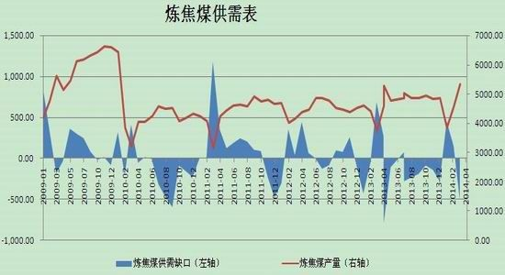
数据来源：wind、通联期货研发部

图5 重要港口焦煤库存
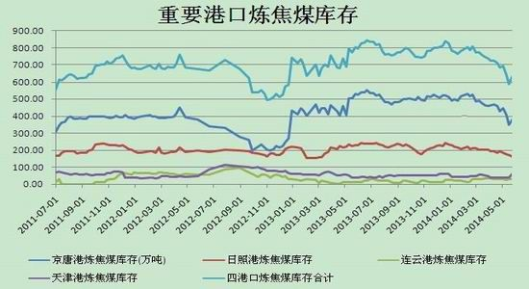
数据来源：wind、通联期货研发部
虽然1-2 月产量与去年同期持平，但国内3 月焦煤的产量却创出2010 年以来的新高，达到5340 万吨。同时4月山西炼焦煤产量为700 万吨，远超去年同期的608 万吨，也高于3 月的672 万吨，同比环比都出现较大涨幅。前期由于焦煤价格持续下跌，山西部分煤企停产减产，当时我们判断3、4 月的产量会出现下滑，但从最新公布的产量数据中我们并没有发现产量减少的迹象，我们觉得可能的解释是：停产减产的矿山主要为民营企业，由于体量小且成本高，当价格下跌时他们首先受到冲击，但国营矿山由于规模大成本低并未停产，且前些年投放的产能今年得到释放，所以造成了整体产量不减反增。此外，港口库存自2 月下旬以来一直逐步下滑，但最近一周的数据显示港口库存有反弹的现象，截止5 月23 日，港口库存为631 万吨。
国内炼焦煤现货市场继续持稳观望为主。各地区煤矿销售情况并未有明显好转，市场挺价的意愿占据主流，本月山西地区炼焦煤市场弱势维稳，下游企业采购积极性较差，精煤价格高企，市场销售情况冷淡。山东地区炼焦煤市场维稳运行，下游补库告一段落，市场回归平稳走势，价格方面也暂时稳定，企业虽对后期市场不抱有太大期望，但挺价意愿较强。河北邯邢地区煤矿库存较月初有所下降，库存维持正常水平，市场销售正常。河南平顶山炼焦煤市场延续平稳运行，成交较4 月有所好转。

结论
我们认为虽然目前焦煤价格已经接近成本位附近，但在产区山西省炼焦煤库存达到历史高位，并且产量不断扩大，下游需求不振的背景下，6 月焦煤价格恐再下一台阶，但空间有限。昨日公布的6月份汇丰PMI企稳回升，再加上“微刺激”的宽松货币政策背景下，目前国内经济已经开始好转。虽然整体经济依然偏弱，但6 月底应该不会出现像去年钱荒时的恐慌情形。焦化厂焦炭库存的不断下降和较低的开工率将一定程度上利好焦煤焦炭价格。此外，焦煤在产区天量库存和下游疲软需求的压力下，6 月价格恐进一步下跌。焦炭焦煤6 月期价仍将处在逐步筑底的格局中，但焦炭的基本面要优于焦煤，后市若矿石见底，可尝试多头配置焦煤焦炭。
建议投资者可以在1.41-1.42 的比价区间介入买焦炭卖焦煤的套利头寸，头寸的比例为3 手焦炭比8 手焦煤。

免责声明：本报告中的信息均来源于已公开的资料，我公司对这些信息的准确性及完整性不作任何保证，不保证该信息未经任何更新，也不保证本公司做出的任何建议不会发生任何变更。在任何情况下，报告中的信息或所表达的意见并不构成所述品种买卖的出价或询价。本报告版权归通联期货研究发展中心所有。未获得通联期货研究发展中心书面授权，任何人不得对本报告进行任何形式的发布、复制。如引用、刊发，需注明出处为“通联期货发展研究中心”，且不得对本报告进行有悖原意的删节和修改。

